
Об утверждении Правил выдачи служебного удостоверения административным государственным служащим корпуса "Б" государственного учреждения "Ревизионная комиссия по Северо-Казахстанской области" и его описания
Утративший силу
Постановление Ревизионной комиссии по Северо-Казахстанской области от 22 декабря 2016 года № 18. Зарегистрировано Департаментом юстиции Северо-Казахстанской области 18 января 2017 года № 4025. Утратило силу постановлением Ревизионной комиссии по Северо-Казахстанской области от 13 ноября 2020 года № 16
Сноска. Утратило силу постановлением Ревизионной комиссии по Северо-Казахстанской области от 13.11.2020 № 16 (вводится в действие со дня его первого официального опубликования).
В соответствии с пунктом 4 статьи 30 Закона Республики Казахстан от 23 ноября 2015 года "О государственной службе Республики Казахстан", Ревизионная комиссия по Северо-Казахстанской области ПОСТАНОВЛЯЕТ:
1. Утвердить прилагаемые Правила выдачи служебного удостоверения административным государственным служащим корпуса "Б" государственного учреждения "Ревизионная комиссия по Северо-Казахстанской области" и его описания.
2. Отделу внутреннего аудита и правового обеспечения государственного учреждения "Ревизионная комиссия по Северо-Казахстанской области" обеспечить:
1) государственную регистрацию настоящего постановления в территориальном органе юстиции;
2) в течение десяти календарных дней после государственной регистрации настоящего Постановления его направление на официальное опубликование в периодических печатных изданиях и информационно-правовой системе "Әділет";
3) размещение настоящего Постановления на интернет-ресурсе Ревизионной комиссии по Северо-Казахстанской области.
3. Контроль за исполнением настоящего Постановления возложить на руководителя аппарата государственного учреждения "Ревизионная комиссия по Северо-Казахстанской области" Турсунова Тимура Кабдешевича.
4. Настоящее постановление вводится в действие по истечении десяти календарных дней после дня его первого официального опубликования.
Председатель | Д. Едрисов
Утверждены постановлением ревизионной комиссии по Северо-Казахстанской области от 22 декабря 2016 года № 18
Правила выдачи служебного удостоверения административным государственным служащим корпуса "Б" государственного учреждения "Ревизионная комиссии по Северо-Казахстанской области" и его описания
1. Настоящие Правила выдачи служебного удостоверения административным государственным служащим корпуса "Б" государственного учреждения "Ревизионная комиссия Северо-Казахстанской области" и его описания (далее – "Правила") разработаны в соответствии с пунктом 4 статьи 30 Закона Республики Казахстан от 23 ноября 2015 года "О государственной службе Республики Казахстан" и определяют порядок выдачи служебного удостоверения сотрудникам государственного учреждения "Ревизионная комиссия по Северо-Казахстанской области" и его описания.
2. Служебное удостоверение (далее – "Удостоверение") является официальным документом, подтверждающим занимаемую административным государственным служащим корпуса "Б" должность в ревизионной комиссии по Северо-Казахстанской области (далее – "Ревизионная комиссия").
3. Удостоверение изготавливается по форме согласно приложению 1 к настоящим Правилам.
4. Удостоверение выдается в установленном порядке за подписью Председателя ревизионной комиссии.
5. Удостоверение выдается при назначении на должность, перемещении (переназначении), порче, утере, по истечении срока действия ранее выданного удостоверения. Срок действия удостоверения 2 (два) года с даты его выдачи.
6. Удостоверение без соответствующего оформления, с просроченным сроком действия, помарками и подчистками считается недействительным.
7. При освобождении от занимаемой должности, увольнении, перемещении (переназначении) работники, в течение трех рабочих дней со дня вынесения соответствующего приказа сдают удостоверения главному инспектору по кадровой работе.
8. Учет выдачи и возврата удостоверения осуществляется в журнале выдачи и возврата удостоверения, который пронумеровывается и прошнуровывается по форме согласно приложению 2 к настоящим Правилам.
9. Служебное удостоверение и журнал учета хранятся в сейфе Службы управления персоналом.
10. При вручении служебного удостоверения государственному служащему, впервые принятому на государственную службу, проводится разъяснение по его пользованию и порядке его хранения.
При замене служебного удостоверения, предусмотренного пунктом 5 настоящих Правил, ранее выданное служебное удостоверение изымается сотрудниками Службы управления персоналом, ответственными за выдачу служебного удостоверения.
11. Ежегодно, по состоянию на 1 января, Службой управления персоналом проводится сверка соответствия служебного удостоверения его учетным данным.
12. Списание и уничтожение удостоверения производится руководителем финансово-хозяйственного отдела – главным бухгалтером и главным инспектором по кадровой работе по согласованию с руководителем аппарата ревизионной комиссии, с составлением акта на списание и уничтожение удостоверений по форме, согласно приложению 3 к настоящим Правилам.
13. В случае утраты или порчи удостоверения работник в течении трех рабочих дней в письменной форме сообщает об этом главному инспектору по кадровой работе.
14. Лицо, утерявшее удостоверение, направляет на опубликование в местных средствах массовой информации информацию о недействительности утерянного удостоверения.
15. По каждому факту утери, порчи служебного удостоверения, а также передачи его другим лицам или использования не по назначению, Служба управления персоналом в течение десяти рабочих дней со дня издания приказа о проведении служебного расследования проводит служебное расследование, по результатам которого дисциплинарная комиссия ревизионной комиссии рассматривает вопрос о привлечении виновных к дисциплинарной ответственности.
16. Утраченное или испорченное по вине работника удостоверение работник восстанавливает за счет собственных средств.
17. Обложка удостоверения изготавливается из кожзаменителя "Бумвенил", темно – красного цвета с изображением государственного герба Республики Казахстан и надписью "УДОСТОВЕРЕНИЕ" на государственном и русском языках. В развернутом виде удостоверение имеет размер 65x200 миллиметра, вкладыш (форматом 60x90 миллиметра). Левая и правая внутренняя часть выполнены в голубом цвете. Справа в левом углу место для фотографии. В верхней части с двух сторон печатается надпись "Ревизионная комиссия по Северо-Казахстанской области" на государственном и русском языках, под надписью наименования учреждения мелкими шрифтами прописывается "Республика Казахстан" на государственном языке с национальными орнаментами, по ниспадающей указывается номер удостоверения, фамилия, имя, отчество (при наличии), занимаемая должность, наименование структурного подразделения на государственном и русском языках. В левой и правой нижних сторонах указывается срок действия удостоверения.
18. Удостоверение заверяется подписью председателя ревизионной комиссии, и скрепляются оттиском гербовой печати.
Приложение 1 к Правилам выдачи служебного удостоверения административным государственным служащим корпуса "Б" государственного учреждения "Ревизионная комиссия по Северо-Казахстанской области и его описанию
Образец удостоверения

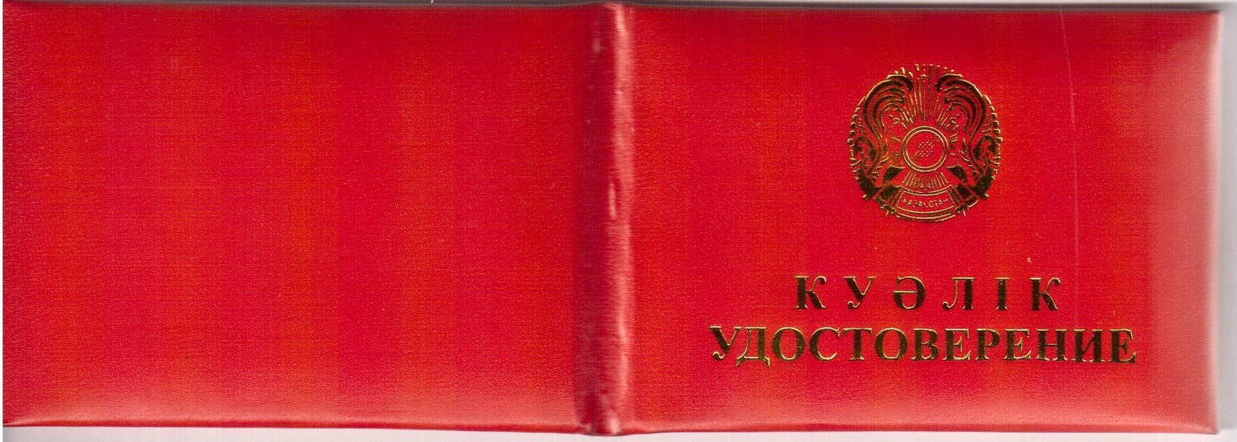

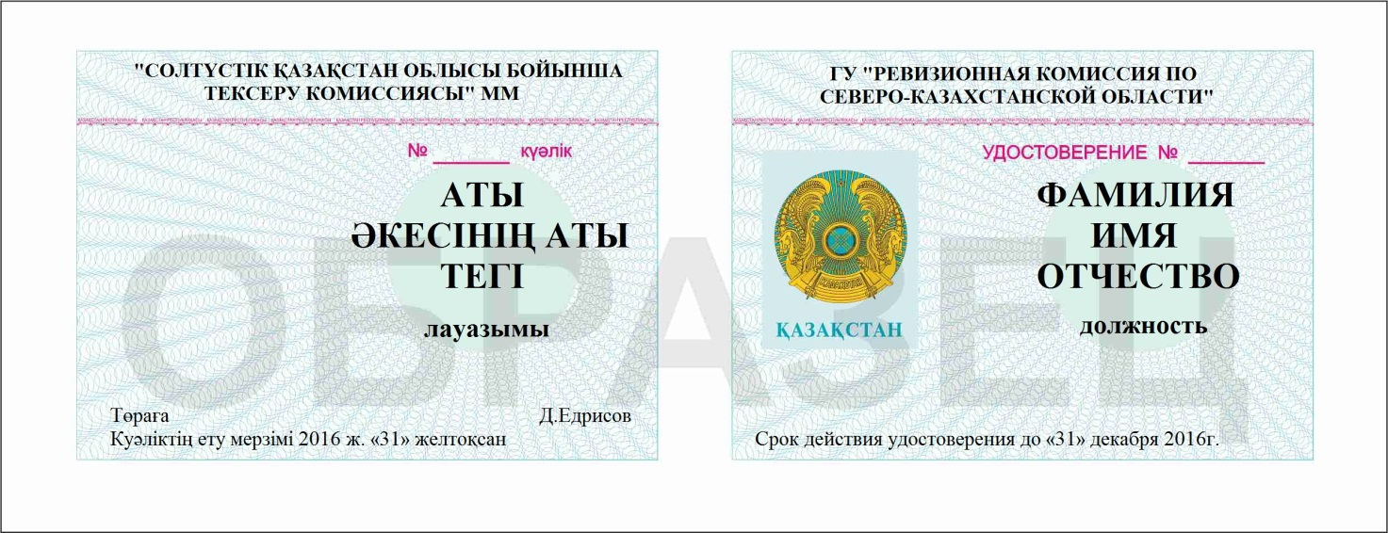

Приложение 2 к Правилам выдачи служебного удостоверения административным государственным служащим корпуса "Б" государственного учреждения "Ревизионная комиссия по Северо-Казахстанской области" и его описанию
Форма
Журнал выдачи, возврата служебного удостоверения государственного учреждения "Ревизионная комиссия по Северо-Казахстанской области"
Фамилия, имя, отчество (при наличии) | Занимаемая должность | № удостоверения | Дата выдачи | Роспись работника кому выдано | Дата сдачи | Роспись работника, кто сдал удостоверение

Примечание: журнал должен быть прошнурован, пронумерован.
Приложение 3 к Правилам выдачи служебного удостоверения административным государственным служащим корпуса "Б" государственного учреждения "Ревизионная комиссия по Северо-Казахстанской области" и его описанию
Форма
Наименование организации
АКТ
__________________ ________ № ________
места составления дата
Мы, нижеподписавшиеся, (не менее 3-х работников, указать фамилию, имя, отчество (при наличии), занимаемую должность), на основании пункта 12 Правил выдачи служебного удостоверения административным государственным служащим корпуса "Б" государственного учреждения "Ревизионная комиссия по Северо-Казахстанской области" и его описания изучив, собранные к списанию и уничтожению утратившие практическое значение удостоверения работников: _______ в связи с увольнением, переводом на другую должность согласно списку:__________
Составили настоящий акт по их списанию и уничтожению
Наименование должности Подпись
Наименование должности Подпись
Наименование должности Подпись

© 2012. РГП на ПХВ «Институт законодательства и правовой информации Республики Казахстан» Министерства юстиции Республики Казахстан

